**解决方法：**

如果您的应用中有大量发起外部连接的操作，这时就需要考虑您一共建立了多少连接了。

Web app对于各个级别的实例，对外连接数是固定的。如下图：

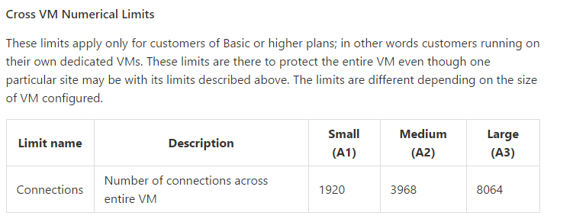

注意：这个限制是对于您单个的实例来讲的。如果您一个实例上部署了多个应用和web作业，那么总连接数是这些应用和web作业所发连接之和。如果是web app应用，是以定价层为计量单位的，如果一个定价层中包括多个网站，则这些网站及网站上所部署的web作业之和为总连接数。

**参考资料**

<https://github.com/projectkudu/kudu/wiki/Azure-Web-App-sandbox>